|  |  |  |  |
| --- | --- | --- | --- |
| **Date** | **Version** | **Description** | **Author** |
| 2008/07/09 | 1.0 | Created | 虹忞 |
| 2008/07/17 | 1.1 | 增加待簽擬件統計 | 虹忞 |
| 2009/03/12 | 1.2 | 增加待覆核件統計 | 虹忞 |

|  |  |  |  |  |
| --- | --- | --- | --- | --- |
| 修改日期 | 版本 | 修改原因 | 修改人姓名 | 立案單號 |
| 2016-8-25 | 2 | 增加待會辦件數統計 | 陳鐵元 | 160829000058 |
| 2017-07-05 | 3 | 取消單位查詢設控 | 陳德仁 | 170703001873 |
| 2017/12/30 | 4 | 行政中心編制調整 | 伯珊 | **171218000847** |

1. 程式功能概要說明：
   1. 程式功能：服務科長管理報表_行政中心統計查詢。
   2. 程式名稱：AAH5_0200.java。
   3. 作業方式：ONLINE
   4. 概要說明：行政中心統計查詢。
   5. 處理人員：
2. 程式結構：



1. 相關檔案（TABLE）：
   1. 服務科長管理報表件數統計檔：DTAAH511
2. 相關模組：
3. 設計畫面：

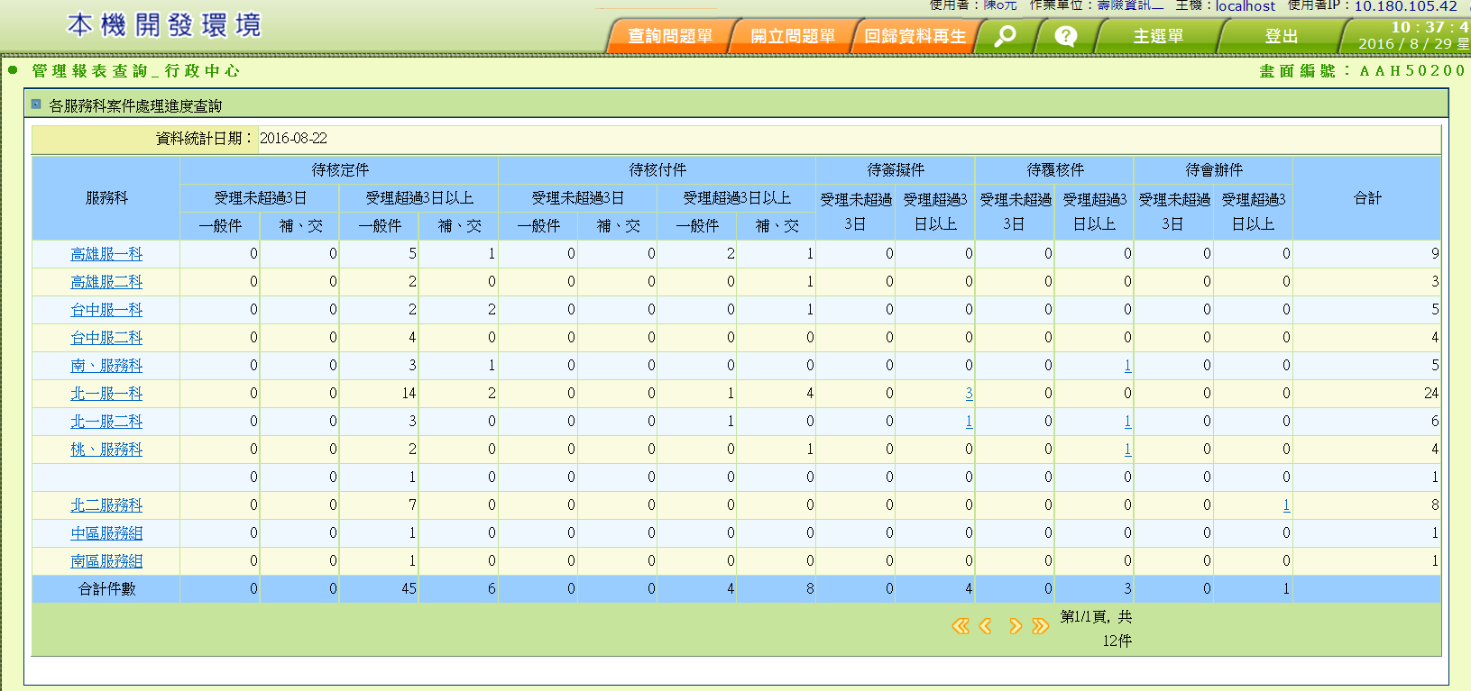

* 1. 查詢：：如連結。 [(USAAH50200_服務科長管理報表_行政中心統計)](D:\\i92008is01\\Desktop\\intern_project\\spec\\aa_doc-master@ddc06949ca5\\CSR1_Doc\\docs\\AA理賠\\H0_統計\\畫面\\USAAH50200_服務科長管理報表_行政中心統計.html)

1. 程式內容：(查詢)
   1. 起始：
      1. READ管理報表件數統計檔(DTAAH511)：
         1. 條件如下(sql 指令加with ur)。
            1. DTAAH511.統計層級 =’1’
            2. DTAAH511.資料統計日期=TABLE中最大日期。
         2. IF NOTFND，訊息放 ‘查無記錄’，RETURN。
         3. IF FND， Formate畫面資料：
         4. 畫面欄位1：

|  |  |  |
| --- | --- | --- |
| **畫面欄位1** | **資料來源** | **特殊限制** |
| 資料統計日期 | DTAAH511.資料統計日期 |  |

* + - 1. 畫面欄位2：逐筆將符合的資料顯示在畫面

|  |  |  |
| --- | --- | --- |
| **畫面欄位2** | **資料來源** | **特殊限制** |
| 服務科 | 1.DTAAH511.行政中心代號  2.DTAAH511.行政中心名稱 | 連結下一層(UCAAH5_0201)  行政中心代號，僅做Step2判斷用，不須顯示在畫面。 |
| 待核定件數_  受理未超過3日 | DTAAH511. [待核定件數11(受理未超過3日一般件)](http://192.168.100.46/html/CM/QueryTable.jsp?Field=待核定件數11(受理未超過3日一般件)) |  |
| DTAAH511. [待核定件數12(受理未超過3日交查補全件)](http://192.168.100.46/html/CM/QueryTable.jsp?Field=待核定件數12(受理未超過3日交查補全件)) |
| 待核定件數_  受理超過3日以上 | DTAAH511. [待核定件數21(受理未超過3日一般件)](http://192.168.100.46/html/CM/QueryTable.jsp?Field=待核定件數11(受理未超過3日一般件)) |  |
| DTAAH511. [待核定件數22(受理未超過3日交查補全件)](http://192.168.100.46/html/CM/QueryTable.jsp?Field=待核定件數12(受理未超過3日交查補全件)) |
| 待核付件數_  受理未超過3日 | DTAAH511. [待核定件數31(受理未超過3日一般件)](http://192.168.100.46/html/CM/QueryTable.jsp?Field=待核定件數11(受理未超過3日一般件)) |  |
| DTAAH511. [待核定件數32(受理未超過3日交查補全件)](http://192.168.100.46/html/CM/QueryTable.jsp?Field=待核定件數12(受理未超過3日交查補全件)) |
| 待核付件數_  受理超過3日以上 | DTAAH511. [待核定件數41(受理未超過3日一般件)](http://192.168.100.46/html/CM/QueryTable.jsp?Field=待核定件數11(受理未超過3日一般件)) |  |
| DTAAH511. [待核定件數42(受理未超過3日交查補全件)](http://192.168.100.46/html/CM/QueryTable.jsp?Field=待核定件數12(受理未超過3日交查補全件)) |
| 待簽擬件數_  受理未超過3日 | DTAAH511.待簽擬件數1 | 點件數可連結下一層(UCAAH5_0203)  如Step3說明。 |
| 待簽擬件數_  受理超過3日以上 | DTAAH511.待簽擬件數2 | 點件數可連結下一層(UCAAH5_0203)  如Step3說明。 |
| 待覆核件數_  受理未超過3日 | DTAAH511.待覆核件數1 | 點件數可連結下一層(UCAAH5_0204)  如Step4說明。 |
| 待覆核件數_  受理超過3日以上 | DTAAH511.待覆核件數2 | 點件數可連結下一層(UCAAH5_0204)  如Step4說明。 |
| 待會辦件數_  受理未超過3日 | DTAAH511.待會辦件數1 | 點件數可連結下一層(UCAAH5_0204)  如Step4說明。 |
| 待會辦件數_  受理超過3日以上 | DTAAH511.待會辦件數2 | 點件數可連結下一層(UCAAH5_0204)  如Step4說明。 |

* 1. 連結至下一層：核賠人員統計畫面(UCAAH5_0201)：
     1. IF Login人員角色為：理賠管理企劃人員(RLAA006)、(RLZZ004)：
        1. 開放畫面LINK連結至下一層(UCAAH5_0201)。
     2. ELSE
        1. IF Login人員角色為：(ROZZ301)
           1. ~~IF Login人員的單位代號.前兩碼 = 畫面.行政中心代號.前兩碼：~~
           2. 開放LINK連結至下一層(UCAAH5_0201)：
        2. ELSE
           1. ~~Login人員的單位代號 = 畫面.行政中心代號：~~
           2. 開放LINK連結至下一層(UCAAH5_0201)：
     3. 連結至下一層參數：
        1. 參數1= 畫面.行政中心代號。(7碼)
        2. 參數2= 畫面.資料統計日期。
  2. 連結至下一層：簽擬人員統計畫面(UCAAH5_0203)：
     1. IF Login人員角色為：理賠管理企劃人員(RLAA006) 、(RLZZ004)：
        1. 開放畫面LINK連結至下一層(UCAAH5_0203)。
     2. ELSE
        1. IF Login人員角色為：(ROZZ301)
           1. IF Login人員的單位代號.前兩碼= 畫面.行政中心代號.前兩碼：
           2. 開放LINK連結至下一層(UCAAH5_0203)：
        2. ELSE
           1. IF Login人員的單位代號= 畫面.行政中心代號：
           2. 開放LINK連結至下一層(UCAAH5_0203)：
     3. 連結至下一層參數：
        1. 參數1= 畫面.行政中心代號。(7碼)
        2. 參數2= 畫面.資料統計日期。
  3. 連結至下一層：覆核、會辦人員統計畫面(UCAAH5_0204)：
     1. IF Login人員角色為：理賠管理企劃人員(RLAA006) 、(RLZZ004)：
        1. 開放畫面LINK連結至下一層(UCAAH5_0204)。
     2. ELSE
        1. IF Login人員角色為：(ROZZ301)
           1. IF Login人員的單位代號.前兩碼= 畫面.行政中心代號.前兩碼：
           2. 開放LINK連結至下一層(UCAAH5_0204)：
        2. ELSE
           1. IF Login人員的單位代號 = 畫面.行政中心代號：
           2. 開放LINK連結至下一層(UCAAH5_0204)：
     3. 連結至下一層參數：
        1. 參數1= 畫面.行政中心代號。(7碼)
        2. 參數2= 畫面.行政中心中文
        3. 參數3= 4(覆核)/5(會辦)